**MESSE DU 08 DECEMBRE 2020 Deuxième dimanche de l’Avent.**

**CONVERTISSEZ- VOUS**

**-----------------**

***Entrée* Procession, Croix, Prêtre, servants autel.**

***Chant d’entrée* Préparez le chemin du Seigneur CNA 371 E 13-95 N° 14, Nouveau livret**

***Mot d’accueil*:**

**Frères et sœurs, les lectures de ce jour nous interpellent; nous ne sommes pas appelés à révolutionner le monde mais à convertir nos cœurs en nous laissant baptiser pa l’Esprit Saint pour nous aimer les uns les autres à la suite du Christ.**

***Rite pénitentiel* 167 Seigneur, accorde-nous ton pardon.**

***Prière d’ouverture***

**Seigneur tout puissant et miséricordieux, ne laisse pas le souci de nos tâches présentes entraver notre marche à la rencontre de ton Fils; mais éveille en nous cette intelligence du cœur qui nous prépare à l’accueillir et nous fait entrer dans sa propre vie. Lui qui règne avec Toi et le Saint Esprit pour les siècles des siècles. Amen.**

***1ère lecture*: Isaïe. 11- 1-10**

***Psaume* 71 - En ces jours-là fleurira la justice, grande paix jusqu’à la fin des temps**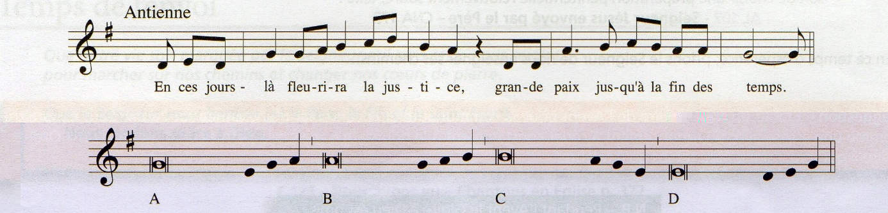

**Texte joint à la fin.**

***Deuxième lecture* Paul aux Romains 15, 4-9**

***Acclamation*337 Alléluia, Alléluia….**

***Evangile* Mathieu 3, 1-12**

***Homélie***

***Profession de foi :* Symbole des Apôtres proclamé.**

***Prière universelle* Feuille jointe.**

***Quête*: Denier de Saint Pierre pour l’église universelle.**

***Prière sur les offrandes*:**

**Laisse toi fléchir, Seigneur, par nos prières et nos pauvres offrandes ; nous ne pouvons pas invoquer nos mérites, viens par ta grâce, à notre secours. Par Jésus…**

***Préface* Choix du célébrant.**

***Sanctus* 639**

***Prière eucharistique :* Au choix du célébrant**

***Anamnèse* 703 - Proclamons le mystère de la foi.**

***Notre Père*: Proclamé.**

***Agneau de Dieu* 931** Messe de Saint Vincent de Paul

***Chant de communion* Fais ta demeure en nous Seigneur. D56 – 49 Livret n° 17**

***Prière après la communion***

**Pleins de reconnaissance pour cette eucharistie, nous te prions encore, Seigneur : apprends-nous, dans la communion à ce mystère, le vrai sans des choses de ce monde et l’amour des biens éternels. Par Jésus…**

***Bénédiction et envoi***

***Chant d’envoi*: Sous ton voile de tendresse… Feuille n° 25**

***PRIERE UNIVERSELLE***

***Introduction*:**

**En ce temps de l’Avent, demandons au Seigneur de faire surgir un monde de tendresse et de paix.**

***Refrain*: Dieu de tendresse, souviens-toi de nous 541**

***Intentions***

**Prions pour notre monde, afin que chaque être humain puisse s’épanouir comme créature de Dieu avec ses richesses et ses limites. Refrain.**

**Prions pour notre planète, afin que les hommes apprennent à la respecter pour qu’elle puisse continuer de nourrir la multitude des êtres humains qui la peuplent.**

**Refrain.**

**Prions pour les personnes victimes de la violence, de l’égoïsme, des discriminations de toutes sortes et de toute forme d’injustice. Refrain.**

**Prions pour toutes les communautés paroissiales qui vivent ce temps de l’Avent afin qu’elles entendent l’appel à la conversion et se préparent ainsi à Noël.**

**Refrain.**

**Prions pour notre Eglise, afin qu’elle soit toujours plus servante, porteuse d’espérance et soucieuse de faire entendre la Bonne Nouvelle à toutes et tous.**

**Refrain.**

***Conclusion***

**Dieu, notre Père, accueille les prières de ton peuple et daigne les exaucer. Par Jésus, le Christ, notre Seigneur. Amen**

